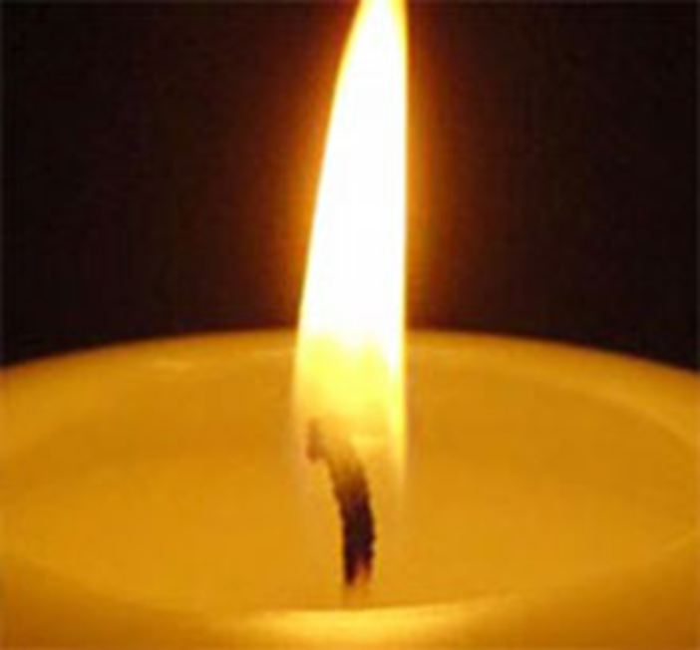

План мероприятий, посвященных Дню солидарности в борьбе с терроризмом 03.09.2016 г.

№ п/п | Название мероприятия | Класс | Ответственный | Время проведения
1 | Интерактивная беседа «Нет терроризму!» | 9 кл. | Пинчук О.Н., учитель английского языка | 09.00-09.45
2 | Конкурс плакатов «Терроризм-угроза планете» | 6кл. | Бахитова Е.А., учитель русского языка и литературы | 10.45-11.25
3 | Минута молчания. Слайд-шоу, посвященное памяти погибших в террористических актах. Беседа о сущности терроризма, о приоритете общечеловеческих ценностей | 5 кл. | Дубинец Е.А., учитель биологии | 09.45-10.25
4 | Конкурс детских рисунков «Я люблю мир», приуроченный Дню солидарности в борьбе с терроризмом | 1-4 кл. | Пунинская С.М., зам. директора по УВР | 12.25-13.00
5 | Лекция «Как себя вести при угрозе теракта» | 10-11 кл. | Дубко И.Ю., учитель английского языка | 11.45-12.25
6 | Профилактическая беседа с несовершеннолетними: «Бдительность-основа безопасности» | 7 кл. | Волохотюк С.А., учитель информатики | 09.45-10.25
7 | Беседа «День памяти жертвам Беслана» | 8кл. | Зинченко Л.Ф., учитель технологии
8 | Классный час «Мы помним» | 9 «Б» кл. | Вахмянина И.П., учитель географии | 10.25-11.10

3 сентября в лицее были проведены мероприятия, посвященные Дню солидарности в борьбе с терроризмом под девизом «Россия против террора».
Педагоги и обучающиеся вспомнили трагические события в городе Беслане.

Совместно с учителем музыки Т.Г. Раковой был подготовлен и проведен классный час "Мы помним…", посвященный дню солидарности в борьбе с терроризмом и памяти всех жертв терактов. Ребята вспомнили, какая ужасная трагедия случилась в Северной Осетии, а именно в Беслане 1 сентября 2004 года. Теперь в российском календаре стало на одну чёрную дату больше. Но эта дата будет одной из самых чёрных потому, что в этот праздничный день погибли дети в священном месте – в школе.
Страшная трагедия в г. Беслане стала новой точкой отсчета в 1000-летней истории России, которая не слыхала подобного. Ни Батый, ни поляки, ни Наполеон, ни даже фашисты не нападали специально и исключительно на детей. Во всей истории невозможно провести аналогию этой бессмысленной и страшной бойне, когда за один час было прекращено несколько сотен детских жизней. О единственной истории, которая сопоставима с бесланской трагедией, рассказала ребятам учитель музыки Т.Г. Ракова. Это история, которая произошла две тысячи лет назад также в маленьком городке – Вифлееме: избиение Иродом Вифлеемских младенцев.
Последние несколько лет нашей стране много пришлось пережить и в том числе нападки террористов. Мы не должны забывать эти черные даты и делать все возможное, чтобы этого не повторилось.

